Муниципальное автономное дошкольное образовательное учреждение «Бардымский детский сад»

«В гостях у Зайки»
Сценарий осеннего утренника в младшей группе

Подготовила:
Музыкальный руководитель
Хасанова Э.М.

(Под музыку дети входят в зал, оформленный как осенний лес, встают в полукруг)
Ведущая:
Что случилось? Что такое?
Все горит, как золотое,
Всюду листья разноцветные,
Даже издали заметные.
А кругом светло, красиво...
Это осень наступила!

Ведущая:
Утром мы во двор идем,
Листья сыплются дождем,
Под ногами шелестят
И летят, летят, летят...
Как листочки хороши!
Мы попляшем от души!

«Пляска с листочками».
Ведущая:
Ребята, посмотрите, какой-то домик небольшой,
Да красивый, расписной.
Кто же в домике живет? Кто же здесь нас в гости ждет?
Давайте постучим в этот домик, может быть, кто-нибудь отзовется.
(Стучат. Выходит Зайка.)
Зайка:
Здравствуйте, ребята! Вы в гости ко мне пришли? Вот и замечательно! Я – Зайка - поиграй-ка, люблю играть и веселиться. А еще я люблю осень, потому что осенью много морковки и капусты. А их я осень люблю погрызть. Смотрите, сколько их в огороде осенью!
(разбрасывает по полу морковь.)
Ведущая:
Зайка, мы поможем тебе их собрать!
Игра «Собери урожай»
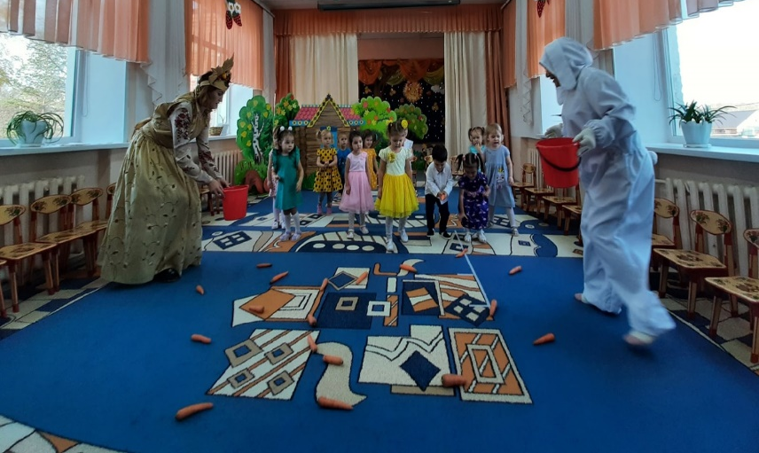

Зайка овощи разбрасывает а дети быстро в корзинку ему собирают.
Зайка: Ай да молодцы!
Ведущая: Зайка, а когда в лесу дождик, что ты делаешь?
Зайка: Я прячусь в свой домик.
Ведущая: А наши детки дождика не боятся, они танцуют и веселятся.
Давай и ты с ребятками по танцуй.

Танец «Тучка»

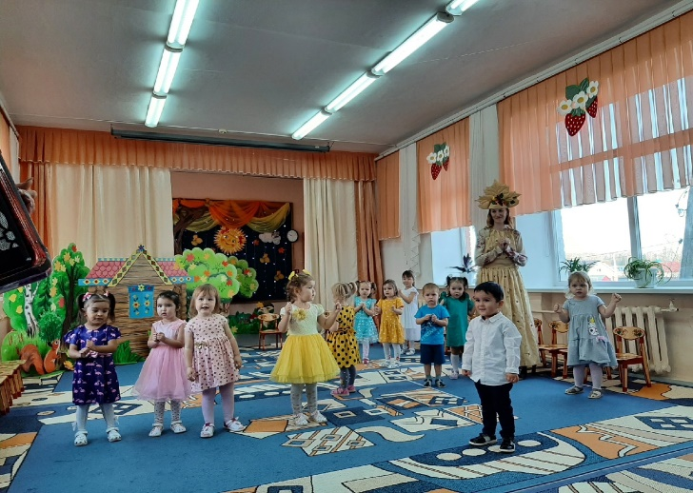

Зайка: После дождика овощи и фрукты быстро растут. Значит, холодная зима нам не страшна.
Ведущая: И у нас на огороде и в саду, посмотри, какой урожай овощей и фруктов уродился.

(Выносит корзину с муляжами).
Зайка: Ой! А что это? Я еще такого не видел!
Ведущая: Дети, давайте расскажем Зайка, что у нас в корзинке.

Игра «Назови овощи и фрукты»
(Ведущий показывает детям муляжи известных им овощей и фруктов,
дети их называют.)
Зайка:
Теперь и я узнал, что у вас выросло в саду и в огороде. А вот мой дружочек Ёжик любит собирать грибочки, листочки.
Ведущая:
А наши ребятки песенку знают про маленького ёжика. Давайте споем
ребята.
Песня «Маленький ежик»
Ведущая:
А теперь ребятки поиграем с зайкой. А поможет нам в этой игре осенний зонтик.

Игра «С зонтиком»

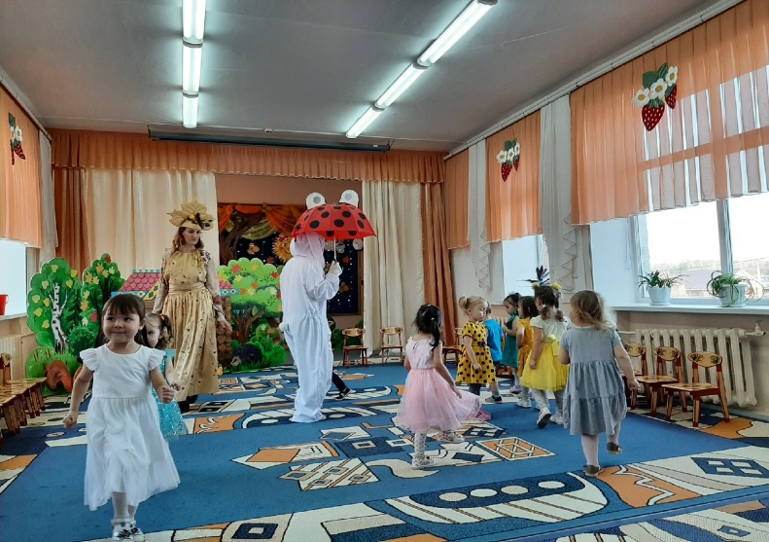
Зайка:
Как же весело играли, поплясать нам не пора ли.

Танец «У меня, у тебя»
Зайка:
Спасибо вам ребятки, за веселье, шутки, смех. Хочу я вас отблагодарить и подарочки вручить.
Дети: Яблоки!
(Звучит веселая музыка, Зайка угощает детей яблоками.)
Зайка:
Быстро время пролетело. расставаться нам пора.
Ждут меня еще заботы. До свиданья, детвора!

